Министерство образования РФ
УГАТУ

Кафедра ТС

Выполнил :
Студент гр. МКС-309
Акутин А.В.
Проверил :
Доцент Жданов Р.Р,

Уфа 2004

Исходные данные:

Размеры кабеля
2.6/9.5
Материал Cu\Cu
Тип изоляции – балонно - полиэтиленовая.
Рабочая частота = 1 МГц
Расчет с помощью программы Mathcad 11
Ом/км
Ф/км
Гн/км
см/км

дБ/км

рад/км
км/с

Ом

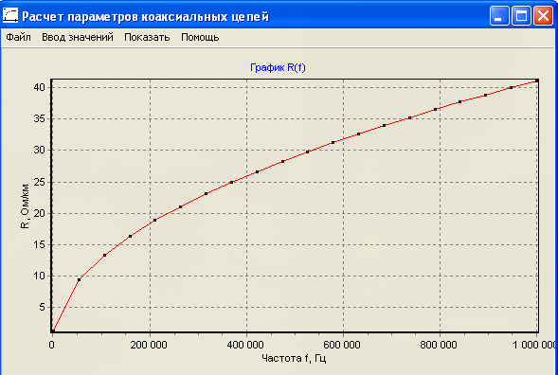

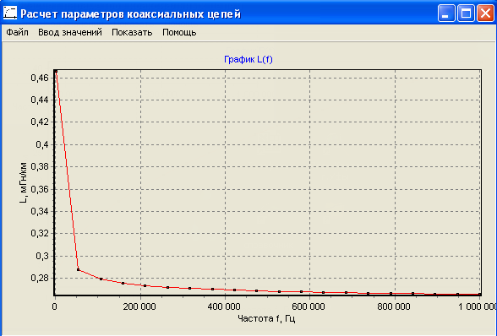

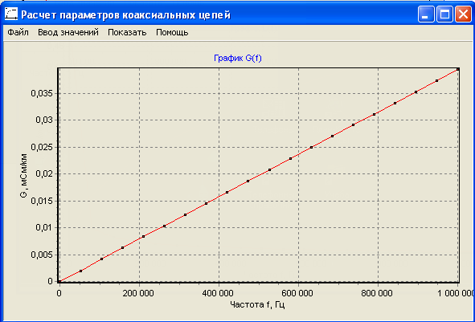

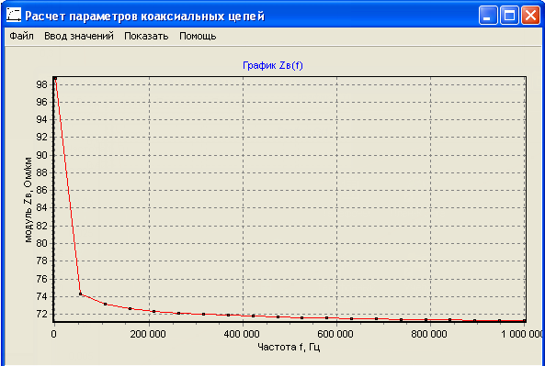
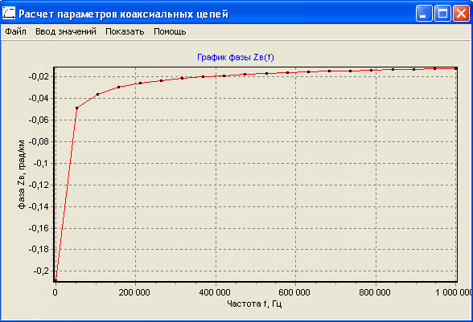
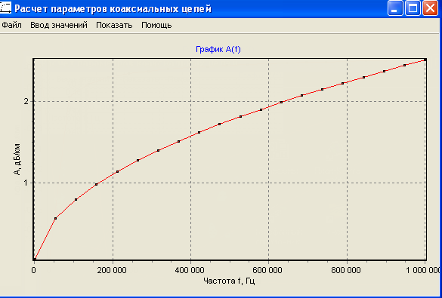
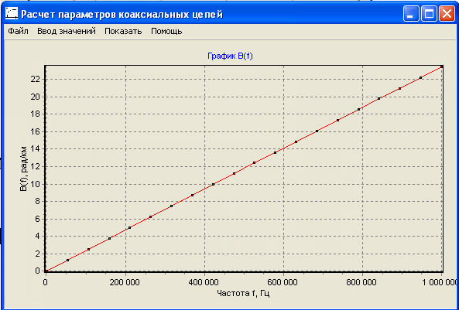
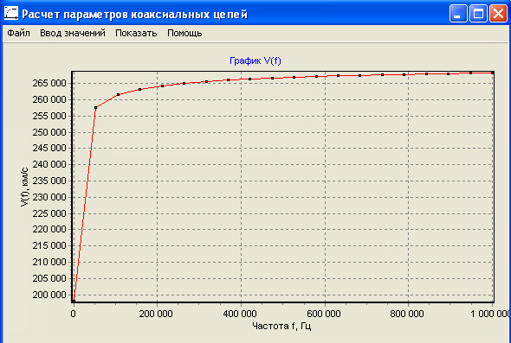

Значения, полученные с помощью программы.

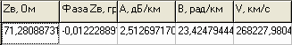
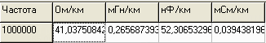

Вывод: В процессе данной работы я исследовал первичные и вторичные параметры кабеля связи, построил графики зависимости R, L, C, G, Zв, Zв фаз., A, B, v от частоты.

